Format Substansi Proposal Tugas Akhir Tahun 2025

Isian Substansi Proposal

PROPOSAL TUGAS AKHIR
Petunjuk: Pengusul hanya diperkenankan mengisi di tempat yang telah disediakan sesuai dengan petunjuk pengisian dan tidak diperkenankan melakukan modifikasi template atau penghapusan di setiap bagian.
Nama
NIM
Judul
KBK
Skema
Pembimbing | 1)  2)  3)

Tuliskan Judul Usulan
JUDUL
……………………………………………………………………………………………………………………………………………………………………………………………………….…………………………………………………………………………………………………………………………………………………………………………………………………………………………………………………………………………………………………………………
Ringkasan penelitian tidak lebih dari 500 kata yang berisi urgensi, tujuan, dan luaran substansi yang ditargetkan (bukan publikasi dan lainnya). Tidak ada citasi pada Ringkasan.
RINGKASAN
……………………………………………………………………………………………………………………………………………………………………………………………………….…………………………………………………………………………………………………………………………………………………………………………………………………………………………………………………………………………………………………………………
Kata kunci maksimal 5 kata
Kata_kunci_1; kata_kunci_2; ………. dst.
Pendahuluan penelitian tidak lebih dari 1500 kata yang terdiri dari:
- Latar belakang dan manfaat topik
- Identifikasi Masalah
- Penelitian dahulu dan kekurangannya
- Rumusan Masalah
- Tujuan Teknis
- Spesifikasi Teknis yang Ditargetkan
- Gambaran Prinsip Kerja Karya
- Batasan Masalah

PENDAHULUAN
……………………………………………………………………………………………………………………………………………………………………………………………………………………………………………………………………………………………………………………………………………………………………………………………………………………………………………………………………………………………………………………………………..……………………………………………………………………………………………………………..
Tinjauan pustaka ditulis tidak melebihi 1500 kata. Bagian ini berisi publikasi-publikasi capaian terkini (State-of-the-Art), publikasi-publikasi eksternal yang relevan, publikasi-publikasi internal yang paling relevan, publikasi-publikasi pendukung dan metoda/prinsip kerja penelitian yang diusulkan dan perbandingannya dengan yang sudah ada.
TINJAUAN PUSTAKA
…………………………………………………………………………………………………………………………………………………………………………………………………………………………………………………………………………………………………………………………………………………………………………………………………………………………………………………………………………………………………………………………………………………………………………………………………………………………………………………………………………………………………………………………………………………………………………………………………………………………………………………………………………………………………………………………………………………………………………………………………………………………

Metodologi atau cara untuk mencapai tujuan yang telah ditetapkan ditulis tidak melebihi 1500 kata. Bagian ini dapat dilengkapi dengan:
Pemetaan kegiatan perancangan atau kajian yang akan dilakukan (misalnya perancangan Mekanik, Elektronik/elektrik, Perangkat lunak, dst),
- Konsep Dasar alat/produk TA atau produk kajian sebagai solusi dari masalah utama yang ditulis pada sub-bab Tujuan,
- Blok diagram dan prinsip kerja,
- Spesifikasi Produk (umum dan teknis)
- Prasyarat produk (jika ada dan atau diperlukan)
- Uraian masing-masing bagian perancangan yang memuat pertimbangan teknis pemilihan metode, pemilihan bahan atau komponen, asumsi yang digunakan dalam pemilihan tersebut, dst.
- Rencana pengujian yang memuat uraian tentang tahap pengujian, tujuan masing-masing bagian pengujian dan parameter yang diuji, cara atau metode pengujian, serta pemanfaatan hasil pengujian.
Metodologi disesuaikan berdasarkan 6 substansi tugas akhir, diantaranya:
- Hardware-Software tanpa Subsistem
- Hardware-Software dengan Subsistem
- Hardware Murni tanpa Subsistem
- Hardware Murni dengan Subsistem
- Software Tanpa Subsistem
Catatan: Selengkapnya silahkan lihat pada panduan proposal tugas akhir
METODOLOGI
……………………………………………………………………………………………………………………………………………………………………………………………………………………………………………………………………………………………………………………………………………………………………………………………………………………………………………………………………………………………………………………………………………………………………………………………………………………………………………………………………………………………………………………….
Rencana Jadwal Pelaksanaan ditampilkan dalam bentuk tabel seperti terlihat pada Tabel Jadwal. Nama-nama kegiatan pada tabel tersebut sesuaikan dengan tahapan-tahapan yang dibahas di Metodologi. Satuan waktu yang ditampilkan adalah satuan minggu.

Rencana Anggaran Biaya ditampilkan dalam bentuk tabel biaya. Tabel hanya memuat unsur operasional saja seperti biaya pembelian alat dan bahan, biaya transportasi dan pembuatan laporan, tidak perlu memuat unsur honor.

JADWAL
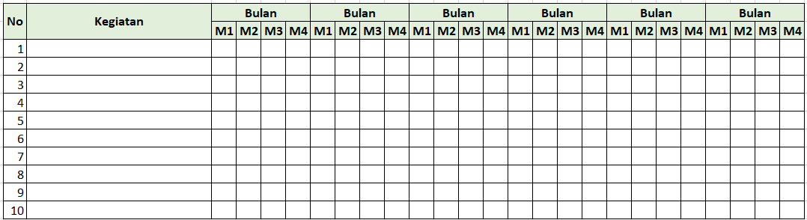

BIAYA
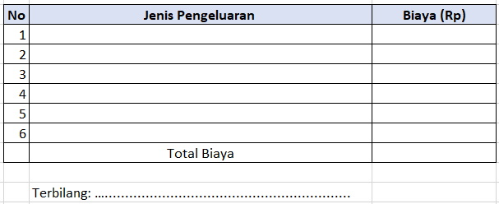

Sitasi dan Pustaka disusun menggunakan aplikasi Mendeley, EndNote, atau lainnya.
- Minimal 15 publikasi terdiri dari jenis jurnal (Internasional/nasional), prosiding (Internasional/nasional), buku, dll
- Gunakan mode otomatis penulisan daftar pustaka di Word
- Gunakan format IEEE
DAFTAR PUSTAKA

[1] …
[2] …
[3] …
[4] …
[5] …
[6] …
[7] …
[8] …
[9] …
[10] …

